**LAPORAN PRAKTEK**

**PEMROGRAMAN WEB**



**DISUSUN OLEH:**

**EKO RACHMAT SATRIYO (2100018142)**

**KELAS C**

**PROGRAM STUDI TEKNIK INFORMATIKA**

**FAKULTAS TEKNOLOGI INDUSTRI**

**UNIVERSITAS AHMAD DAHLAN**

**2022**

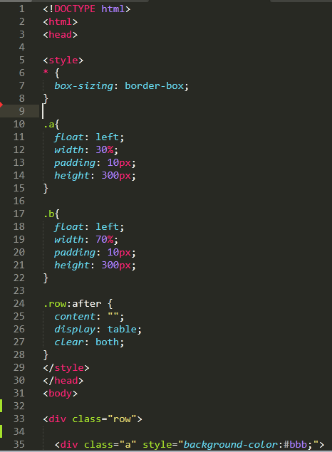

*Untuk membagi menjadi 2 kolom menggunakan class a dan b.Dimana yang A adalah kiri dengan lebar 30% dan B adalah kanan dengan lebar 70%*

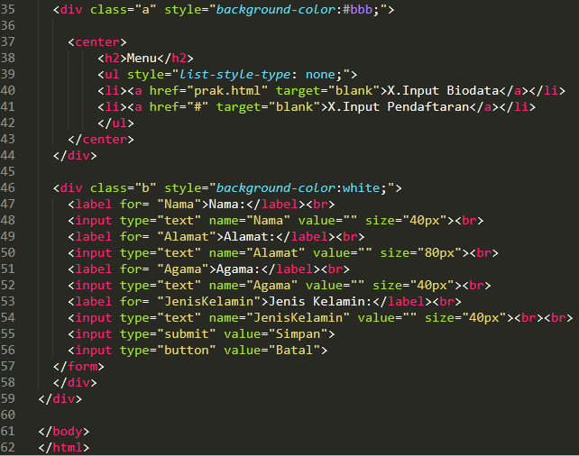

*Class a diisi oleh unordered-list baris 39-42*

*Sedangkan class B diisi oleh form,label dan inputan*

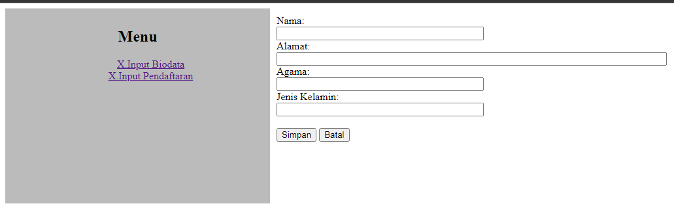

*Hasil*

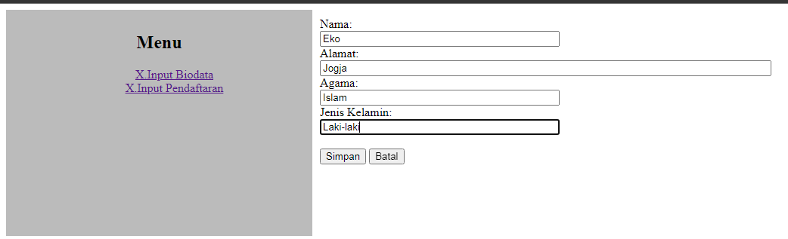

*Input*

*Apabila user memilih biodata maka akan membuka ”prak.html” di halaman baru untuk input pendaftaran hanya menggunakan “#”,belum ada tujuan. Tombol submit untuk memasukkan data dan batal untuk mereset*